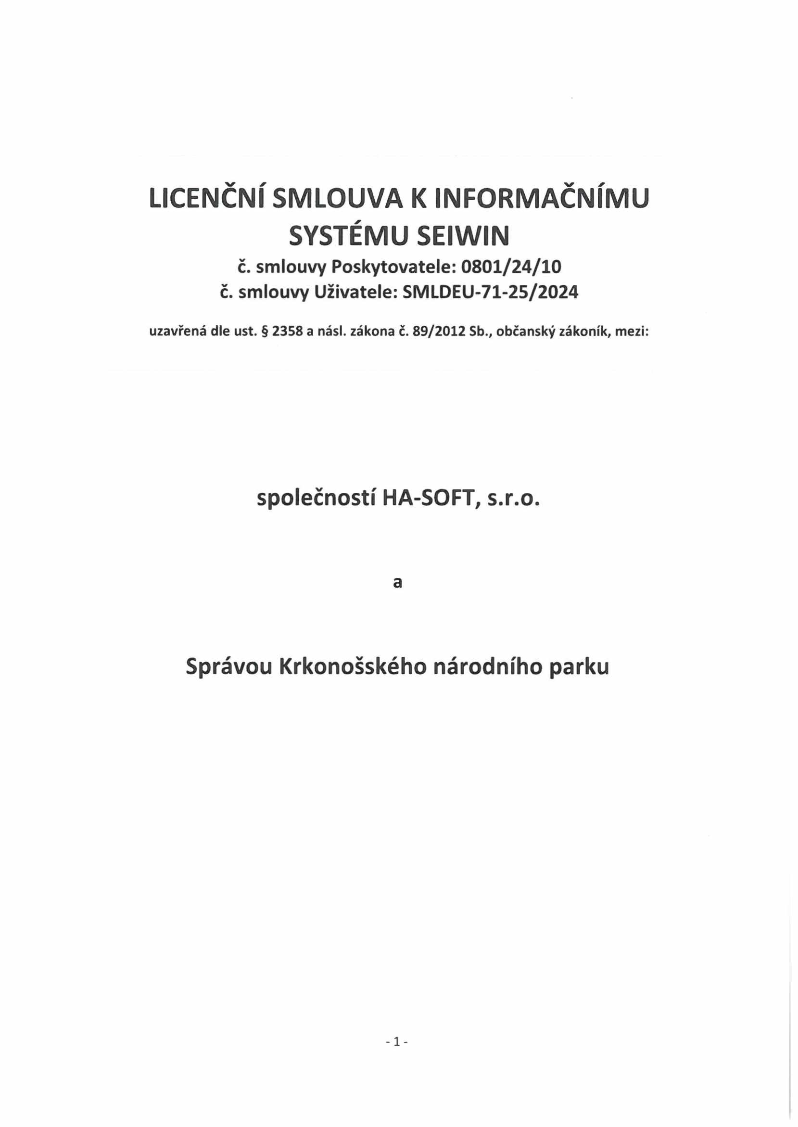

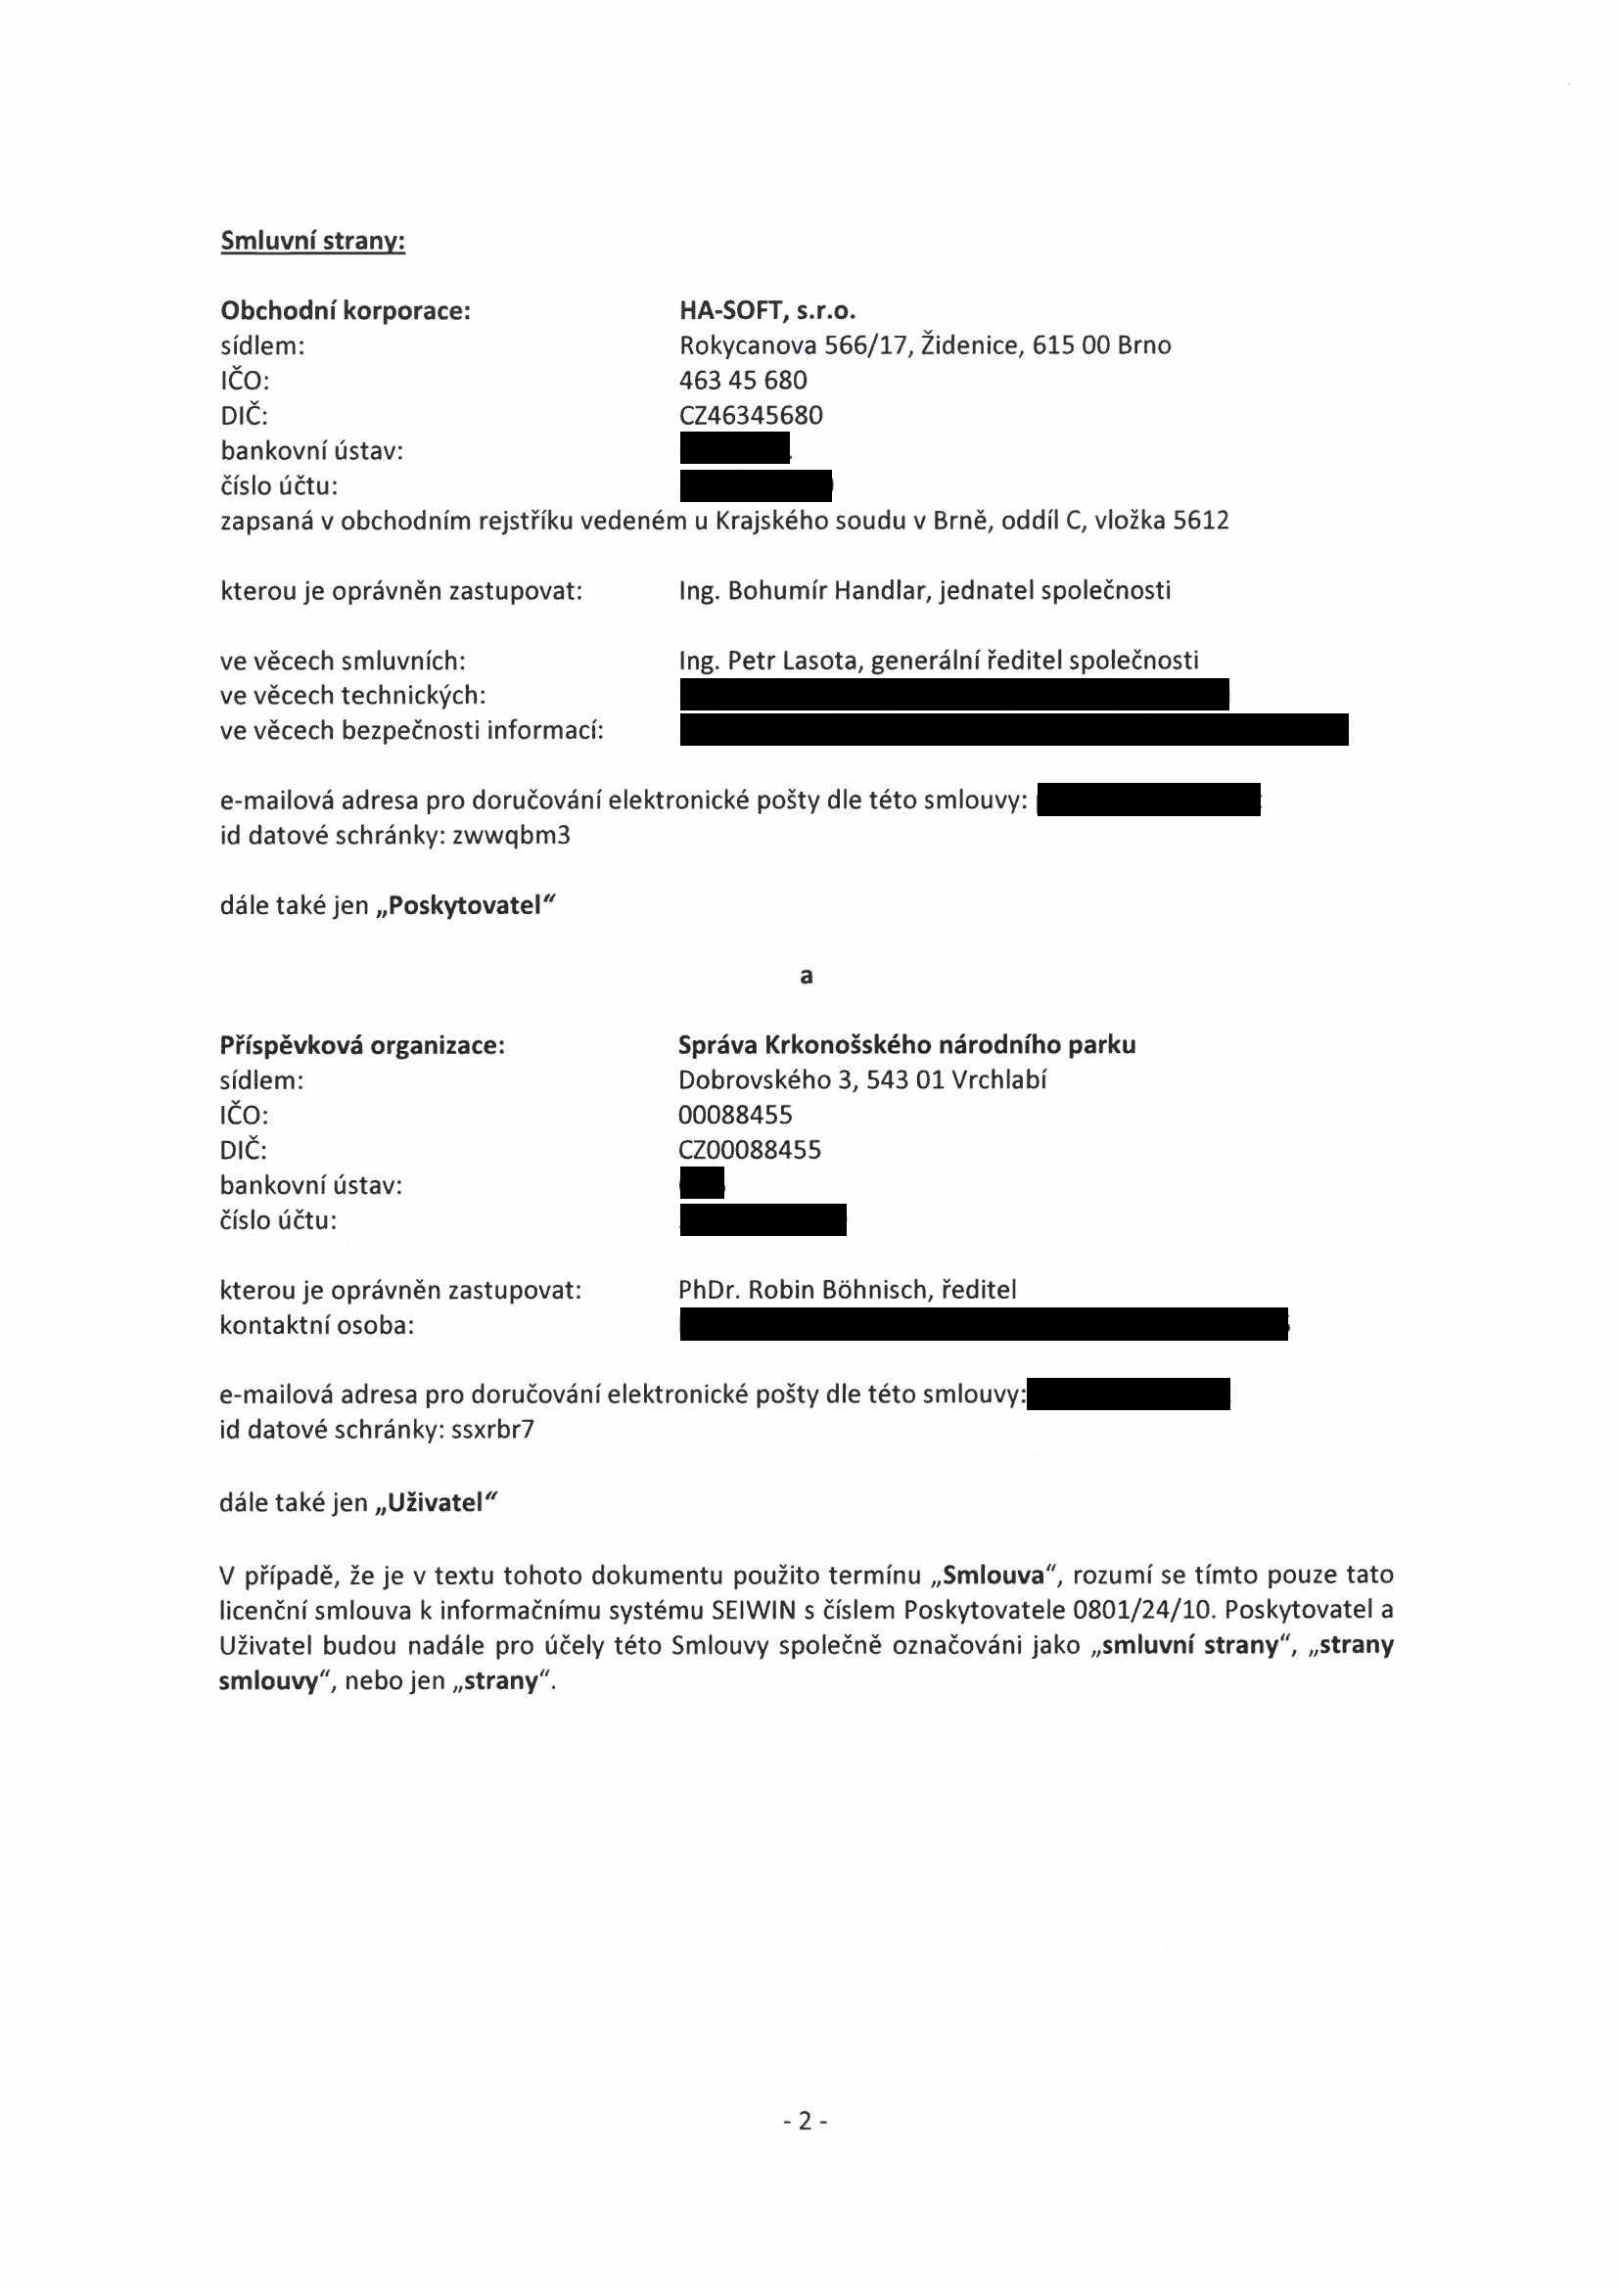

Smluvní strany:

Obchodní korporace: HA-SOFT, s.r.o.
sídlem: Rokycanova 566/17, Židenice, 615 00 Brno
IČO: 463 45 680
DIČ: CZ46345680
bankovní ústav: číslo účtu:
zapsaná v obchodním rejstříku vedeném u Krajského soudu v Brně, oddíl C, vložka 5612 kterou je oprávněn zastupovat: Ing. Bohumír Handlar, jednatel společnosti
ve věcech smluvních: Ing. Petr Lasota, generální ředitel společnosti ve věcech technických:
ve věcech bezpečnosti informací:

e-mailová adresa pro doručování elektronické pošty dle této smlouvy: id datové schránky: zwwqbm3

dále také jen „Poskytovatel"

a

Příspěvková organizace: Správa Krkonošského národního parku
sídlem: Dobrovského 3, 543 01 Vrchlabí
IČO: 00088455
DIČ: CZ00088455
bankovní ústav: číslo účtu:

kterou je oprávněn zastupovat: PhDr. Robin Bohnisch, ředitel kontaktní osoba:

e-mailová adresa pro doručování elektronické pošty dle této smlouvy: id datové schránky: ssxrbr7

dále také jen „Uživatel"

V případě, že je v textu tohoto dokumentu použito termínu „Smlouva", rozumí se tímto pouze tato licenční smlouva k informačnímu systému SEIWIN s číslem Poskytovatele 0801/24/10. Poskytovatel a Uživatel budou nadále pro účely této Smlouvy společně označováni jako „smluvní strany", „strany smlouvy", nebo jen „strany".

-2-

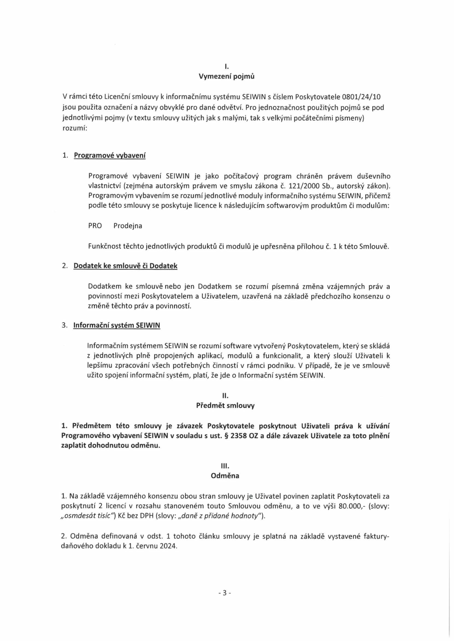

I.
Vymezení pojmů

V rámci této Licenční smlouvy k informačnímu systému SEIWIN s číslem Poskytovatele 0801/24/10 jsou použita označení a názvy obvyklé pro dané odvětví. Pro jednoznačnost použitých pojmů se pod jednotlivými pojmy (v textu smlouvy užitých jak s malými, tak s velkými počátečními písmeny) rozumí:

1. Programové vybavení

Programové vybavení SEIWIN je jako počítačový program chráněn právem duševního vlastnictví (zejména autorským právem ve smyslu zákona č. 121/2000 Sb., autorský zákon). Programovým vybavením se rozumíjednotlivé moduly informačního systému SEIWIN, přičemž podle této smlouvy se poskytuje licence k následujícím softwarovým produktům či modulům:

PRO Prodejna

Funkčnost těchto jednotlivých produktů či modulů je upřesněna přílohou č. 1 k této Smlouvě.

2. Dodatek ke smlouvě či Dodatek

Dodatkem ke smlouvě nebo jen Dodatkem se rozumí písemná změna vzájemných práv a povinností mezi Poskytovatelem a Uživatelem, uzavřená na základě předchozího konsenzu o změně těchto práv a povinností.

3. Informační systém SEIWIN

Informačním systémem SEIWIN se rozumí software vytvořený Poskytovatelem, který se skládá z jednotlivých plně propojených aplikací, modulů a funkcionalit, a který slouží Uživateli k lepšímu zpracování všech potřebných činností v rámci podniku. V případě, že je ve smlouvě užito spojení informační systém, platí, že jde o Informační systém SEIWIN.

II.
Předmět smlouvy

1. Předmětem této smlouvy je závazek Poskytovatele poskytnout Uživateli práva k užívání Programového vybavení SEIWIN v souladu s ust. § 2358 OZ a dále závazek Uživatele za toto plnění zaplatit dohodnutou odměnu.

III.
Odměna

1. Na základě vzájemného konsenzu obou stran smlouvy je Uživatel povinen zaplatit Poskytovateli za poskytnutí 2 licencí v rozsahu stanoveném touto Smlouvou odměnu, a to ve výši 80.000,- (slovy:
„osmdesát tisíc") Kč bez DPH (slovy: „daně z přidané hodnoty").

2. Odměna definovaná v odst. 1 tohoto článku smlouvy je splatná na základě vystavené faktury- daňového dokladu k 1. červnu 2024.

-3-

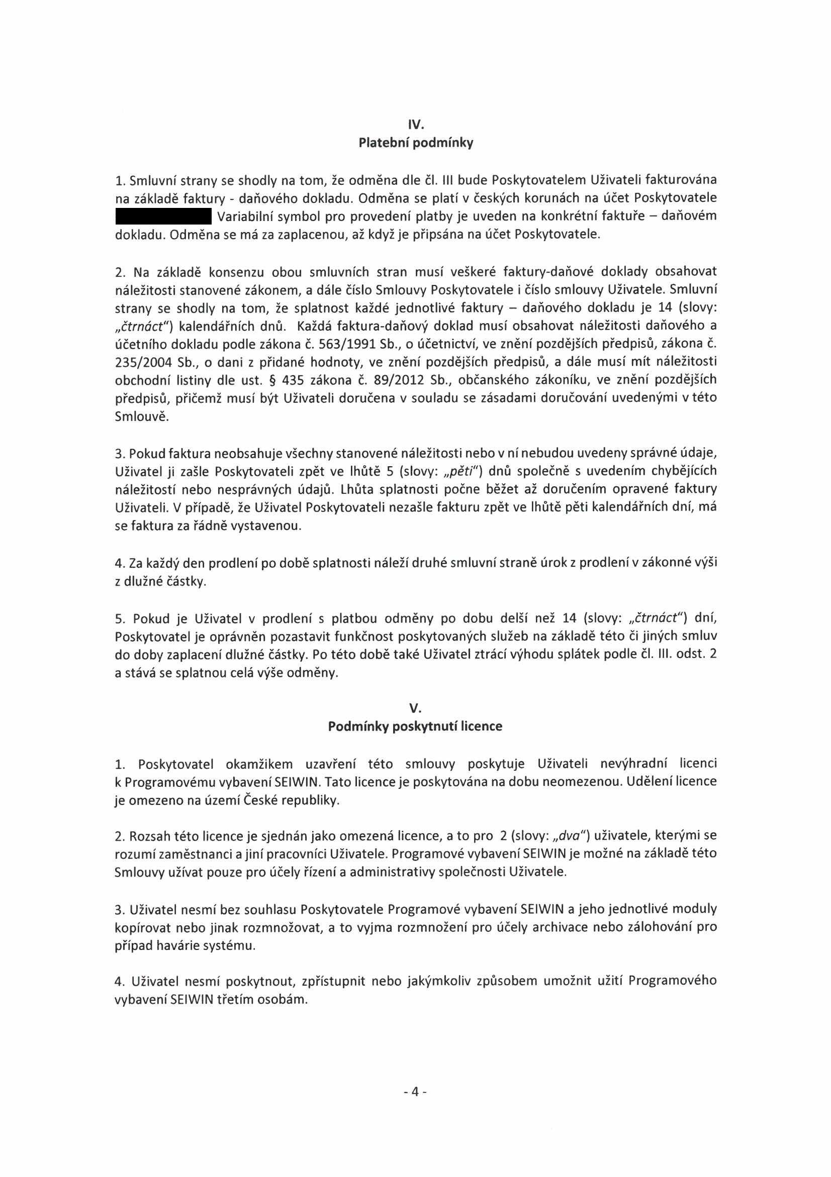

IV.
Platební podmínky

1. Smluvní strany se shodly na tom, že odměna dle čl. Ill bude Poskytovatelem Uživateli fakturována na základě faktury - daňového dokladu. Odměna se platí v českých korunách na účet Poskytovatele Variabilní symbol pro provedení platby je uveden na konkrétní faktuře - daňovém
dokladu. Odměna se má za zaplacenou, až když je připsána na účet Poskytovatele.

2. Na základě konsenzu obou smluvních stran musí veškeré faktury-daňové doklady obsahovat náležitosti stanovené zákonem, a dále číslo Smlouvy Poskytovatele i číslo smlouvy Uživatele. Smluvní strany se shodly na tom, že splatnost každé jednotlivé faktury - daňového dokladu je 14 (slovy:
„čtrnáct") kalendářních dnů. Každá faktura-daňový doklad musí obsahovat náležitosti daňového a účetního dokladu podle zákona č. 563/1991 Sb., o účetnictví, ve znění pozdějších předpisů, zákona č. 235/2004 Sb., o dani z přidané hodnoty, ve znění pozdějších předpisů, a dále musí mít náležitosti obchodní listiny dle ust. § 435 zákona č. 89/2012 Sb., občanského zákoníku, ve znění pozdějších předpisů, přičemž musí být Uživateli doručena v souladu se zásadami doručování uvedenými v této Smlouvě.

3. Pokud faktura neobsahuje všechny stanovené náležitosti nebo v ní nebudou uvedeny správné údaje, Uživatel ji zašle Poskytovateli zpět ve lhůtě 5 (slovy: „pěti") dnů společně s uvedením chybějících náležitostí nebo nesprávných údajů. Lhůta splatnosti počne běžet až doručením opravené faktury Uživateli. V případě, že Uživatel Poskytovateli nezašle fakturu zpět ve lhůtě pěti kalendářních dní, má se faktura za řádně vystavenou.

4. Za každý den prodlení po době splatnosti náleží druhé smluvní straně úrok z prodlení v zákonné výši z dlužné částky.

5. Pokud je Uživatel v prodlení s platbou odměny po dobu delší než 14 (slovy: „čtrnáct") dní, Poskytovatel je oprávněn pozastavit funkčnost poskytovaných služeb na základě této či jiných smluv do doby zaplacení dlužné částky. Po této době také Uživatel ztrácí výhodu splátek podle čl. III. odst. 2 a stává se splatnou celá výše odměny.

V.
Podmínky poskytnutí licence

1. Poskytovatel okamžikem uzavření této smlouvy poskytuje Uživateli nevýhradní licenci k Programovému vybavení SEIWIN. Tato licence je poskytována na dobu neomezenou. Udělení licence je omezeno na území České republiky.

2. Rozsah této licence je sjednán jako omezená licence, a to pro 2 (slovy: „dva") uživatele, kterými se rozumí zaměstnanci a jiní pracovníci Uživatele. Programové vybavení SEIWIN je možné na základě této Smlouvy užívat pouze pro účely řízení a administrativy společnosti Uživatele.

3. Uživatel nesmí bez souhlasu Poskytovatele Programové vybavení SEIWIN a jeho jednotlivé moduly kopírovat nebo jinak rozmnožovat, a to vyjma rozmnožení pro účely archivace nebo zálohování pro případ havárie systému.

4. Uživatel nesmí poskytnout, zpřístupnit nebo jakýmkoliv způsobem umožnit užití Programového vybavení SEIWIN třetím osobám.

-4-

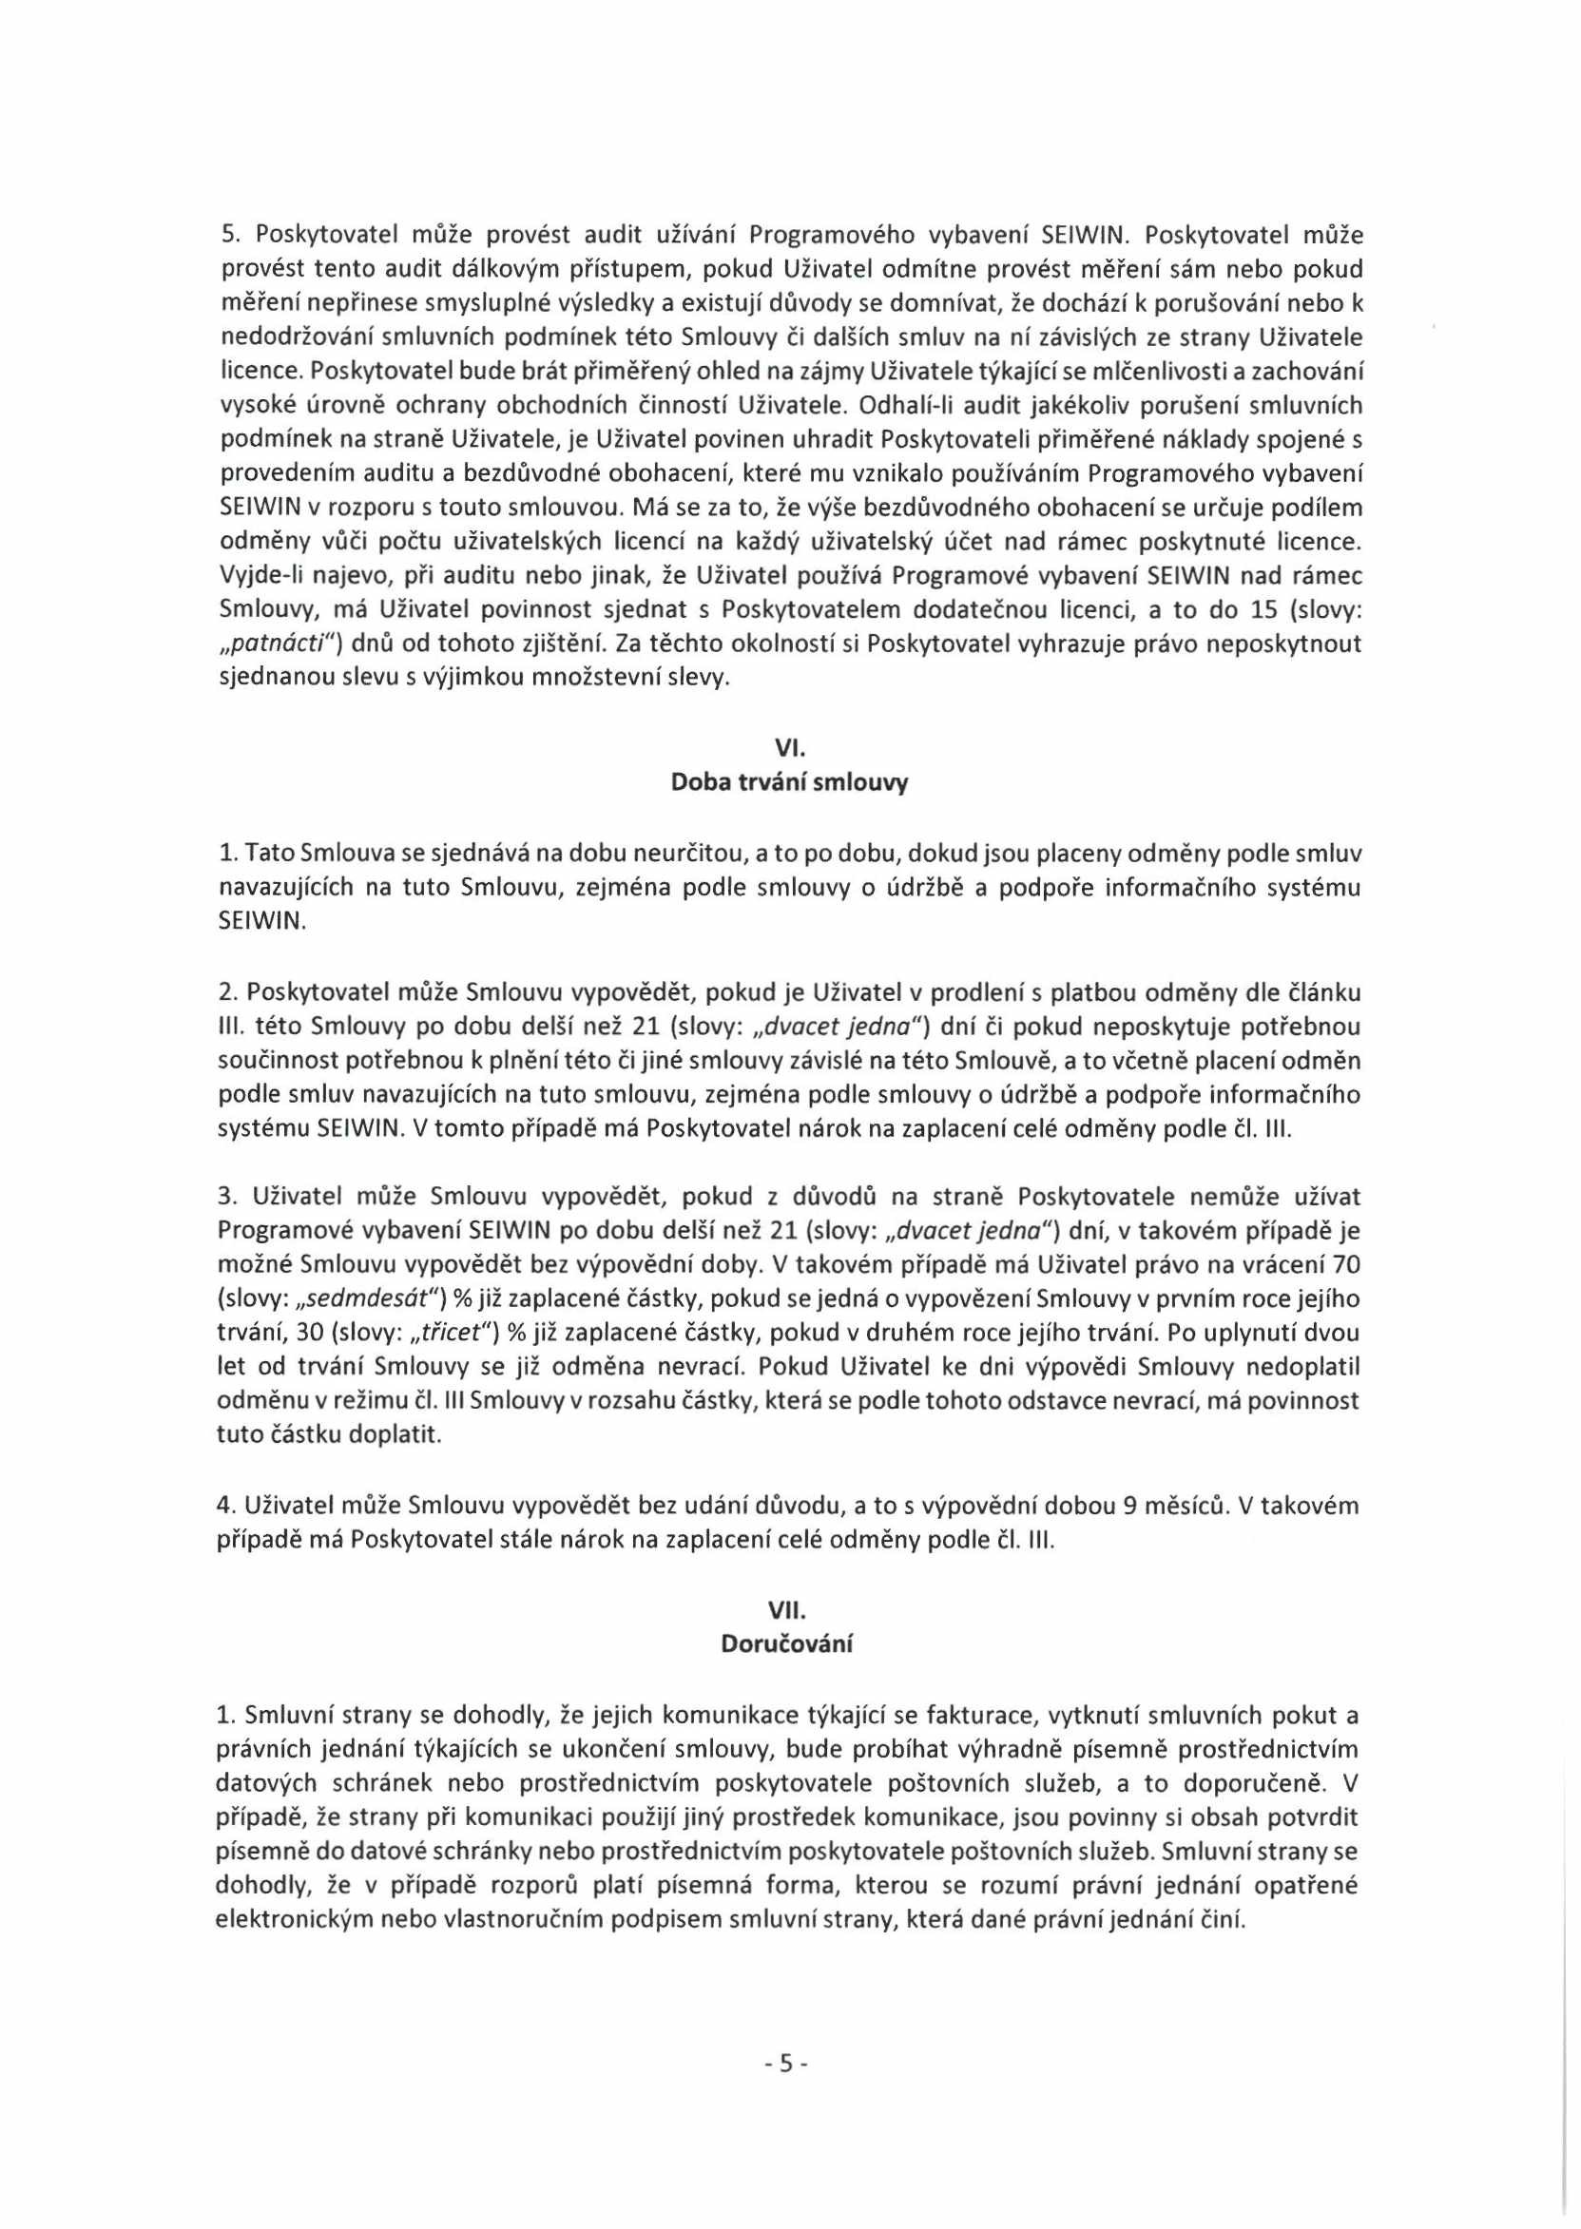

5. Poskytovatel může provést audit užívání Programového vybavení SEIWIN. Poskytovatel může provést tento audit dálkovým přístupem, pokud Uživatel odmítne provést měření sám nebo pokud měření nepřinese smysluplné výsledky a existují důvody se domnívat, že dochází k porušování nebo k nedodržování smluvních podmínek této Smlouvy či dalších smluv na ní závislých ze strany Uživatele licence. Poskytovatel bude brát přiměřený ohled na zájmy Uživatele týkající se mlčenlivosti a zachování vysoké úrovně ochrany obchodních činností Uživatele. Odhalí-li audit jakékoliv porušení smluvních podmínek na straně Uživatele, je Uživatel povinen uhradit Poskytovateli přiměřené náklady spojené s provedením auditu a bezdůvodné obohacení, které mu vznikalo používáním Programového vybavení SEIWIN v rozporu s touto smlouvou. Má se za to, že výše bezdůvodného obohacení se určuje podílem odměny vůči počtu uživatelských licencí na každý uživatelský účet nad rámec poskytnuté licence. Vyjde-li najevo, při auditu nebo jinak, že Uživatel používá Programové vybavení SEIWIN nad rámec Smlouvy, má Uživatel povinnost sjednat s Poskytovatelem dodatečnou licenci, a to do 15 (slovy:
„patnácti") dnů od tohoto zjištění. Za těchto okolností si Poskytovatel vyhrazuje právo neposkytnout sjednanou slevu s výjimkou množstevní slevy.

VI.
Doba trvání smlouvy

1. Tato Smlouva se sjednává na dobu neurčitou, a to po dobu, dokud jsou placeny odměny podle smluv navazujících na tuto Smlouvu, zejména podle smlouvy o údržbě a podpoře informačního systému SEIWIN.

2. Poskytovatel může Smlouvu vypovědět, pokud je Uživatel v prodlení s platbou odměny dle článku
III. této Smlouvy po dobu delší než 21 (slovy: „dvacet jedna") dní či pokud neposkytuje potřebnou součinnost potřebnou k plnění této či jiné smlouvy závislé na této Smlouvě, a to včetně placení odměn podle smluv navazujících na tuto smlouvu, zejména podle smlouvy o údržbě a podpoře informačního systému SEIWIN. V tomto případě má Poskytovatel nárok na zaplacení celé odměny podle čl. III.

3. Uživatel může Smlouvu vypovědět, pokud z důvodů na straně Poskytovatele nemůže užívat Programové vybavení SEIWIN po dobu delší než 21 (slovy: „dvacetjedna") dní, v takovém případě je možné Smlouvu vypovědět bez výpovědní doby. V takovém případě má Uživatel právo na vrácení 70 (slovy: „sedmdesát") % již zaplacené částky, pokud se jedná o vypovězení Smlouvy v prvním roce jejího trvání, 30 (slovy: „třicet") % již zaplacené částky, pokud v druhém roce jejího trvání. Po uplynutí dvou let od trvání Smlouvy se již odměna nevrací. Pokud Uživatel ke dni výpovědi Smlouvy nedoplatil odměnu v režimu čl. Ill Smlouvy v rozsahu částky, která se podle tohoto odstavce nevrací, má povinnost tuto částku doplatit.

4. Uživatel může Smlouvu vypovědět bez udání důvodu, a to s výpovědní dobou 9 měsíců. V takovém případě má Poskytovatel stále nárok na zaplacení celé odměny podle čl. III.

VII.
Doručování

1. Smluvní strany se dohodly, že jejich komunikace týkající se fakturace, vytknutí smluvních pokut a právních jednání týkajících se ukončení smlouvy, bude probíhat výhradně písemně prostřednictvím datových schránek nebo prostřednictvím poskytovatele poštovních služeb, a to doporučeně. V případě, že strany při komunikaci použijí jiný prostředek komunikace, jsou povinny si obsah potvrdit písemně do datové schránky nebo prostřednictvím poskytovatele poštovních služeb. Smluvní strany se dohodly, že v případě rozporů platí písemná forma, kterou se rozumí právní jednání opatřené elektronickým nebo vlastnoručním podpisem smluvní strany, která dané právní jednání činí.

-5 -

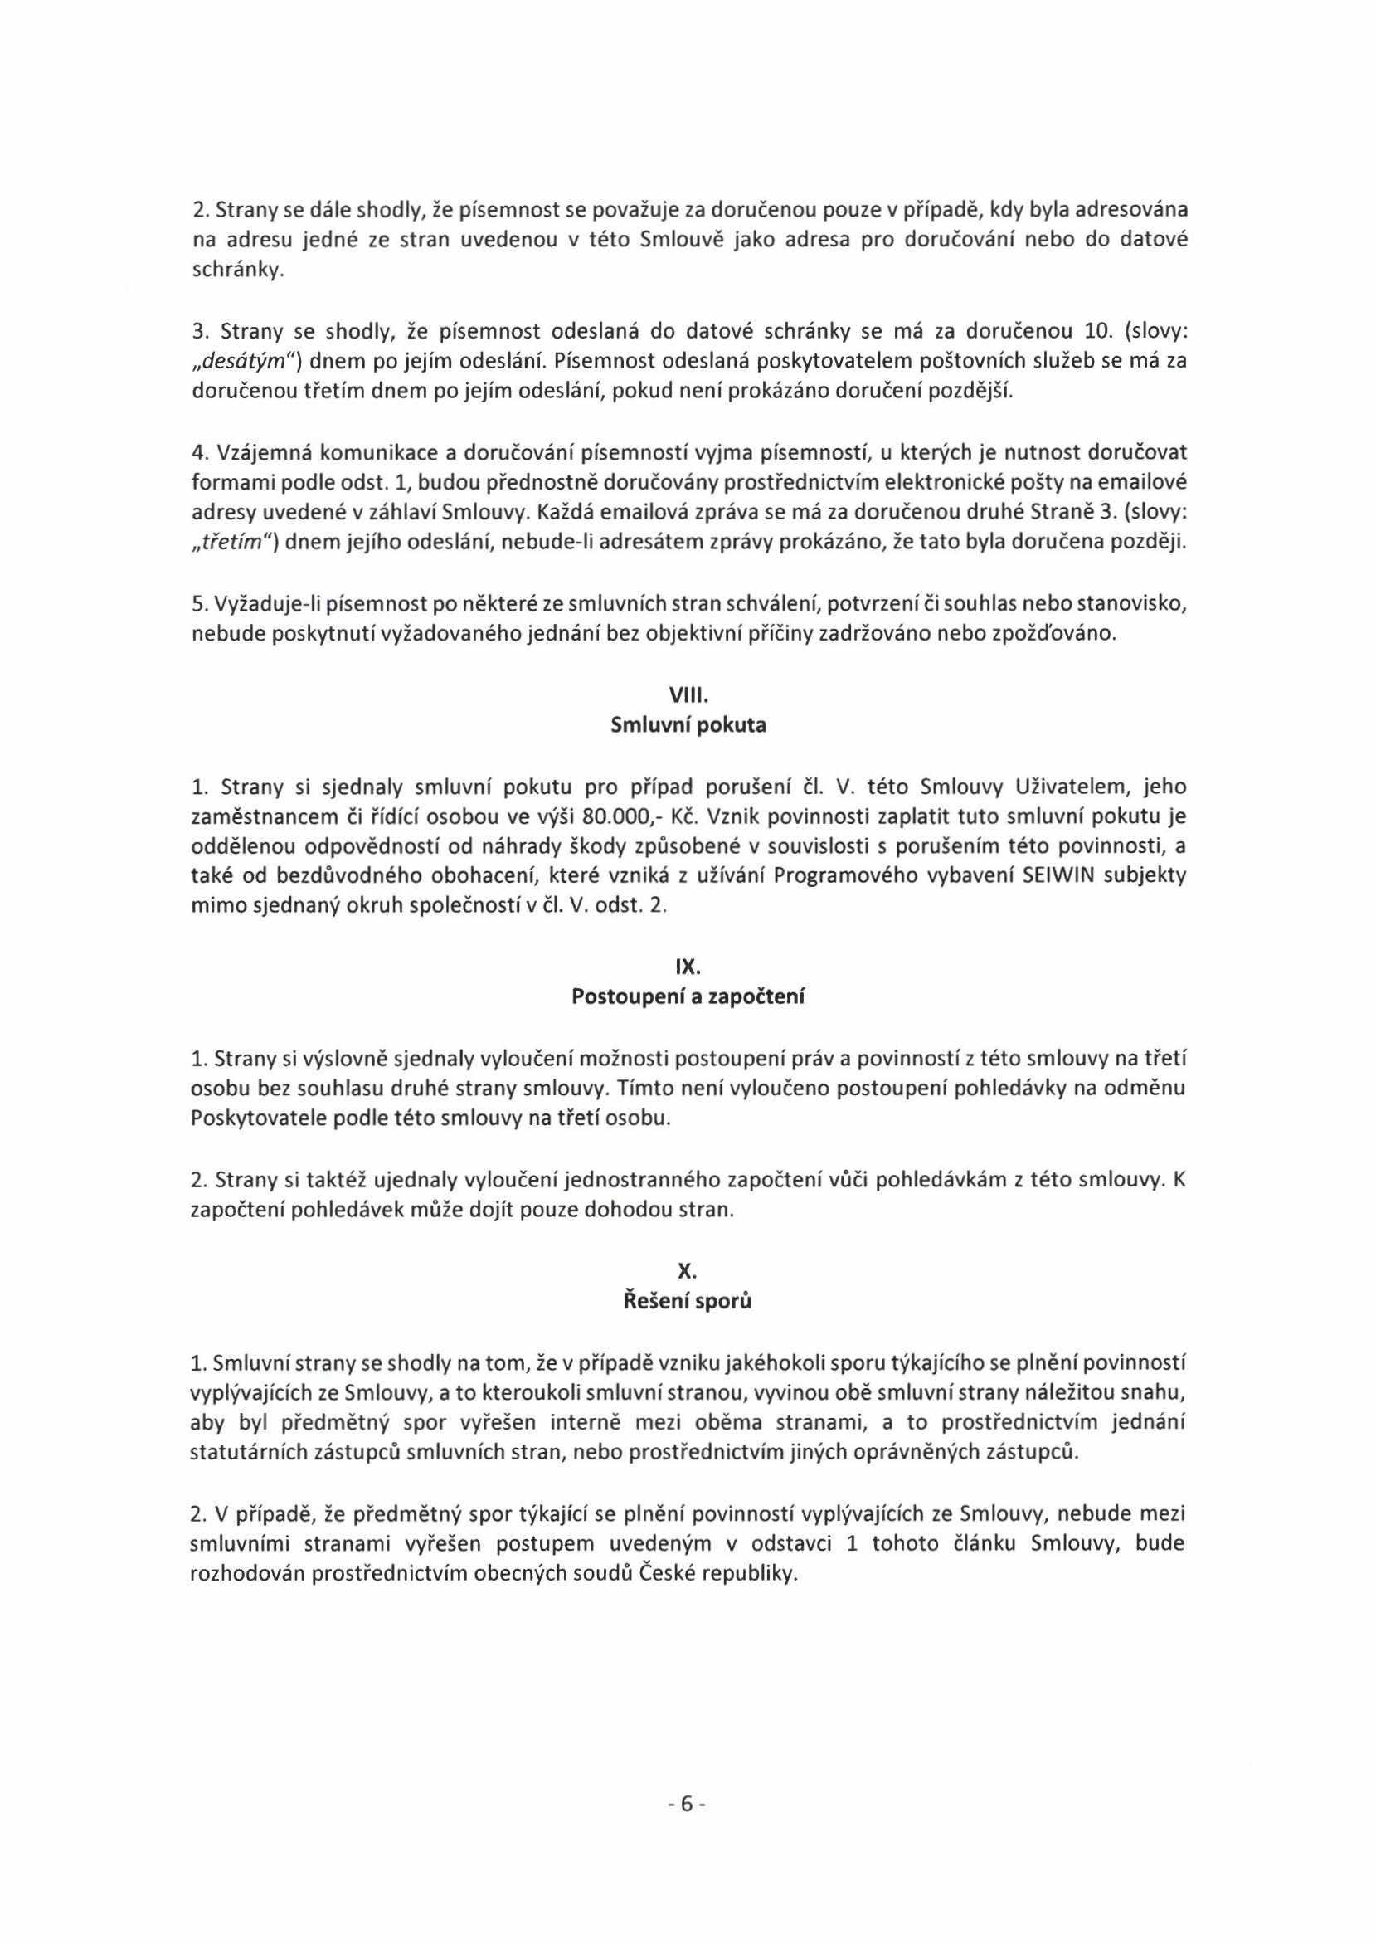

2. Strany se dále shodly, že písemnost se považuje za doručenou pouze v případě, kdy byla adresována na adresu jedné ze stran uvedenou v této Smlouvě jako adresa pro doručování nebo do datové schránky.

3. Strany se shodly, že písemnost odeslaná do datové schránky se má za doručenou 10. (slovy:
„desátým") dnem po jejím odeslání. Písemnost odeslaná poskytovatelem poštovních služeb se má za doručenou třetím dnem po jejím odeslání, pokud není prokázáno doručení pozdější.

4. Vzájemná komunikace a doručování písemností vyjma písemností, u kterých je nutnost doručovat formami podle odst. 1, budou přednostně doručovány prostřednictvím elektronické pošty na emailové adresy uvedené v záhlaví Smlouvy. Každá emailová zpráva se má za doručenou druhé Straně 3. (slovy:
„třetím") dnem jejího odeslání, nebude-li adresátem zprávy prokázáno, že tato byla doručena později.

5. Vyžaduje-li písemnost po některé ze smluvních stran schválení, potvrzení či souhlas nebo stanovisko, nebude poskytnutí vyžadovaného jednání bez objektivní příčiny zadržováno nebo zpožďováno.

Vlil.
Smluvní pokuta

1. Strany si sjednaly smluvní pokutu pro případ porušení čl. V. této Smlouvy Uživatelem, jeho zaměstnancem či řídící osobou ve výši 80.000,- Kč. Vznik povinnosti zaplatit tuto smluvní pokutu je oddělenou odpovědností od náhrady škody způsobené v souvislosti s porušením této povinnosti, a také od bezdůvodného obohacení, které vzniká z užívání Programového vybavení SEIWIN subjekty mimo sjednaný okruh společností v čl. V. odst. 2.

IX.
Postoupení a započtení

1. Strany si výslovně sjednaly vyloučení možnosti postoupení práv a povinností z této smlouvy na třetí osobu bez souhlasu druhé strany smlouvy. Tímto není vyloučeno postoupení pohledávky na odměnu Poskytovatele podle této smlouvy na třetí osobu.

2. Strany si taktéž ujednaly vyloučení jednostranného započtení vůči pohledávkám z této smlouvy. K započtení pohledávek může dojít pouze dohodou stran.

X.
Řešení sporů

1. Smluvní strany se shodly na tom, že v případě vzniku jakéhokoli sporu týkajícího se plnění povinností vyplývajících ze Smlouvy, a to kteroukoli smluvní stranou, vyvinou obě smluvní strany náležitou snahu, aby byl předmětný spor vyřešen interně mezi oběma stranami, a to prostřednictvím jednání statutárních zástupců smluvních stran, nebo prostřednictvím jiných oprávněných zástupců.

2. V případě, že předmětný spor týkající se plnění povinností vyplývajících ze Smlouvy, nebude mezi smluvními stranami vyřešen postupem uvedeným v odstavci 1 tohoto článku Smlouvy, bude rozhodován prostřednictvím obecných soudů České republiky.

-6-

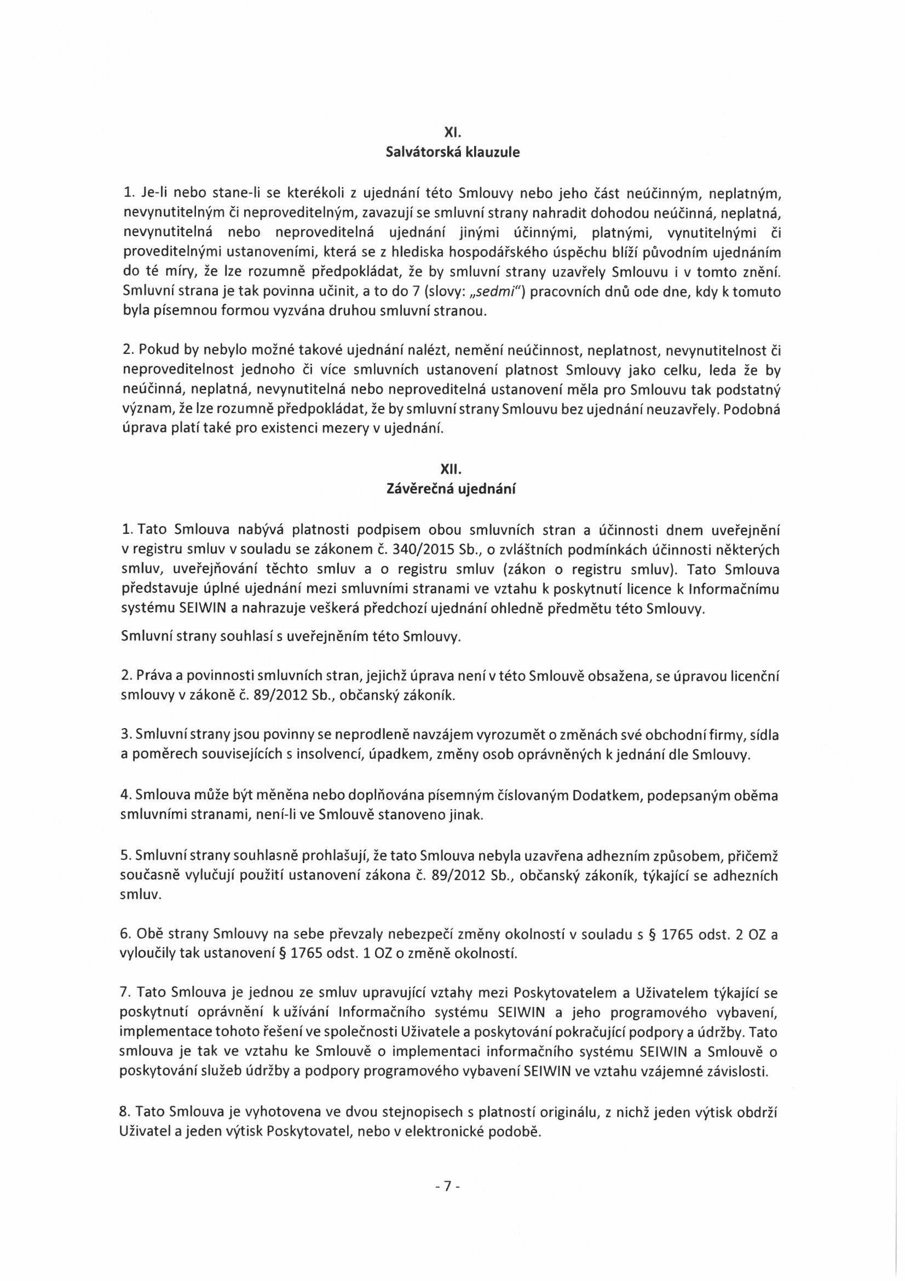

XI.
Salvátorská klauzule

1. Je-li nebo stane-li se kterékoli z ujednání této Smlouvy nebo jeho část neúčinným, neplatným, nevynutitelným či neproveditelným, zavazují se smluvní strany nahradit dohodou neúčinná, neplatná, nevynutitelná nebo neproveditelná ujednání jinými účinnými, platnými, vynutitelnými či proveditelnými ustanoveními, která se z hlediska hospodářského úspěchu blíží původním ujednáním do té míry, že lze rozumně předpokládat, že by smluvní strany uzavřely Smlouvu i v tomto znění. Smluvní strana je tak povinna učinit, a to do 7 (slovy: „sedmi") pracovních dnů ode dne, kdy k tomuto byla písemnou formou vyzvána druhou smluvní stranou.

2. Pokud by nebylo možné takové ujednání nalézt, nemění neúčinnost, neplatnost, nevynutitelnost či neproveditelnost jednoho či více smluvních ustanovení platnost Smlouvy jako celku, leda že by neúčinná, neplatná, nevynutitelná nebo neproveditelná ustanovení měla pro Smlouvu tak podstatný význam, že lze rozumně předpokládat, že by smluvní strany Smlouvu bez ujednání neuzavřely. Podobná úprava platí také pro existenci mezery v ujednání.

XII.
Závěrečná ujednání

1. Tato Smlouva nabývá platnosti podpisem obou smluvních stran a účinnosti dnem uveřejnění v registru smluv v souladu se zákonem č. 340/2015 Sb., o zvláštních podmínkách účinnosti některých smluv, uveřejňování těchto smluv a o registru smluv (zákon o registru smluv). Tato Smlouva představuje úplné ujednání mezi smluvními stranami ve vztahu k poskytnutí licence k Informačnímu systému SEIWIN a nahrazuje veškerá předchozí ujednání ohledně předmětu této Smlouvy.
Smluvní strany souhlasí s uveřejněním této Smlouvy.

2. Práva a povinnosti smluvních stran, jejichž úprava není v této Smlouvě obsažena, se úpravou licenční smlouvy v zákoně č. 89/2012 Sb., občanský zákoník.

3. Smluvní strany jsou povinny se neprodleně navzájem vyrozumět o změnách své obchodní firmy, sídla a poměrech souvisejících s insolvencí, úpadkem, změny osob oprávněných k jednání dle Smlouvy.

4. Smlouva může být měněna nebo doplňována písemným číslovaným Dodatkem, podepsaným oběma smluvními stranami, není-li ve Smlouvě stanoveno jinak.

5. Smluvní strany souhlasně prohlašují, že tato Smlouva nebyla uzavřena adhezním způsobem, přičemž současně vylučují použití ustanovení zákona č. 89/2012 Sb., občanský zákoník, týkající se adhezních smluv.

6. Obě strany Smlouvy na sebe převzaly nebezpečí změny okolností v souladu s § 1765 odst. 2 OZ a vyloučily tak ustanovení § 1765 odst. 1 OZ o změně okolností.

7. Tato Smlouva je jednou ze smluv upravující vztahy mezi Poskytovatelem a Uživatelem týkající se poskytnutí oprávnění k užívání Informačního systému SEIWIN a jeho programového vybavení, implementace tohoto řešení ve společnosti Uživatele a poskytování pokračující podpory a údržby. Tato smlouva je tak ve vztahu ke Smlouvě o implementaci informačního systému SEIWIN a Smlouvě o poskytování služeb údržby a podpory programového vybavení SEIWIN ve vztahu vzájemné závislosti.

8. Tato Smlouva je vyhotovena ve dvou stejnopisech s platností originálu, z nichž jeden výtisk obdrží Uživatel a jeden výtisk Poskytovatel, nebo v elektronické podobě.

-7-

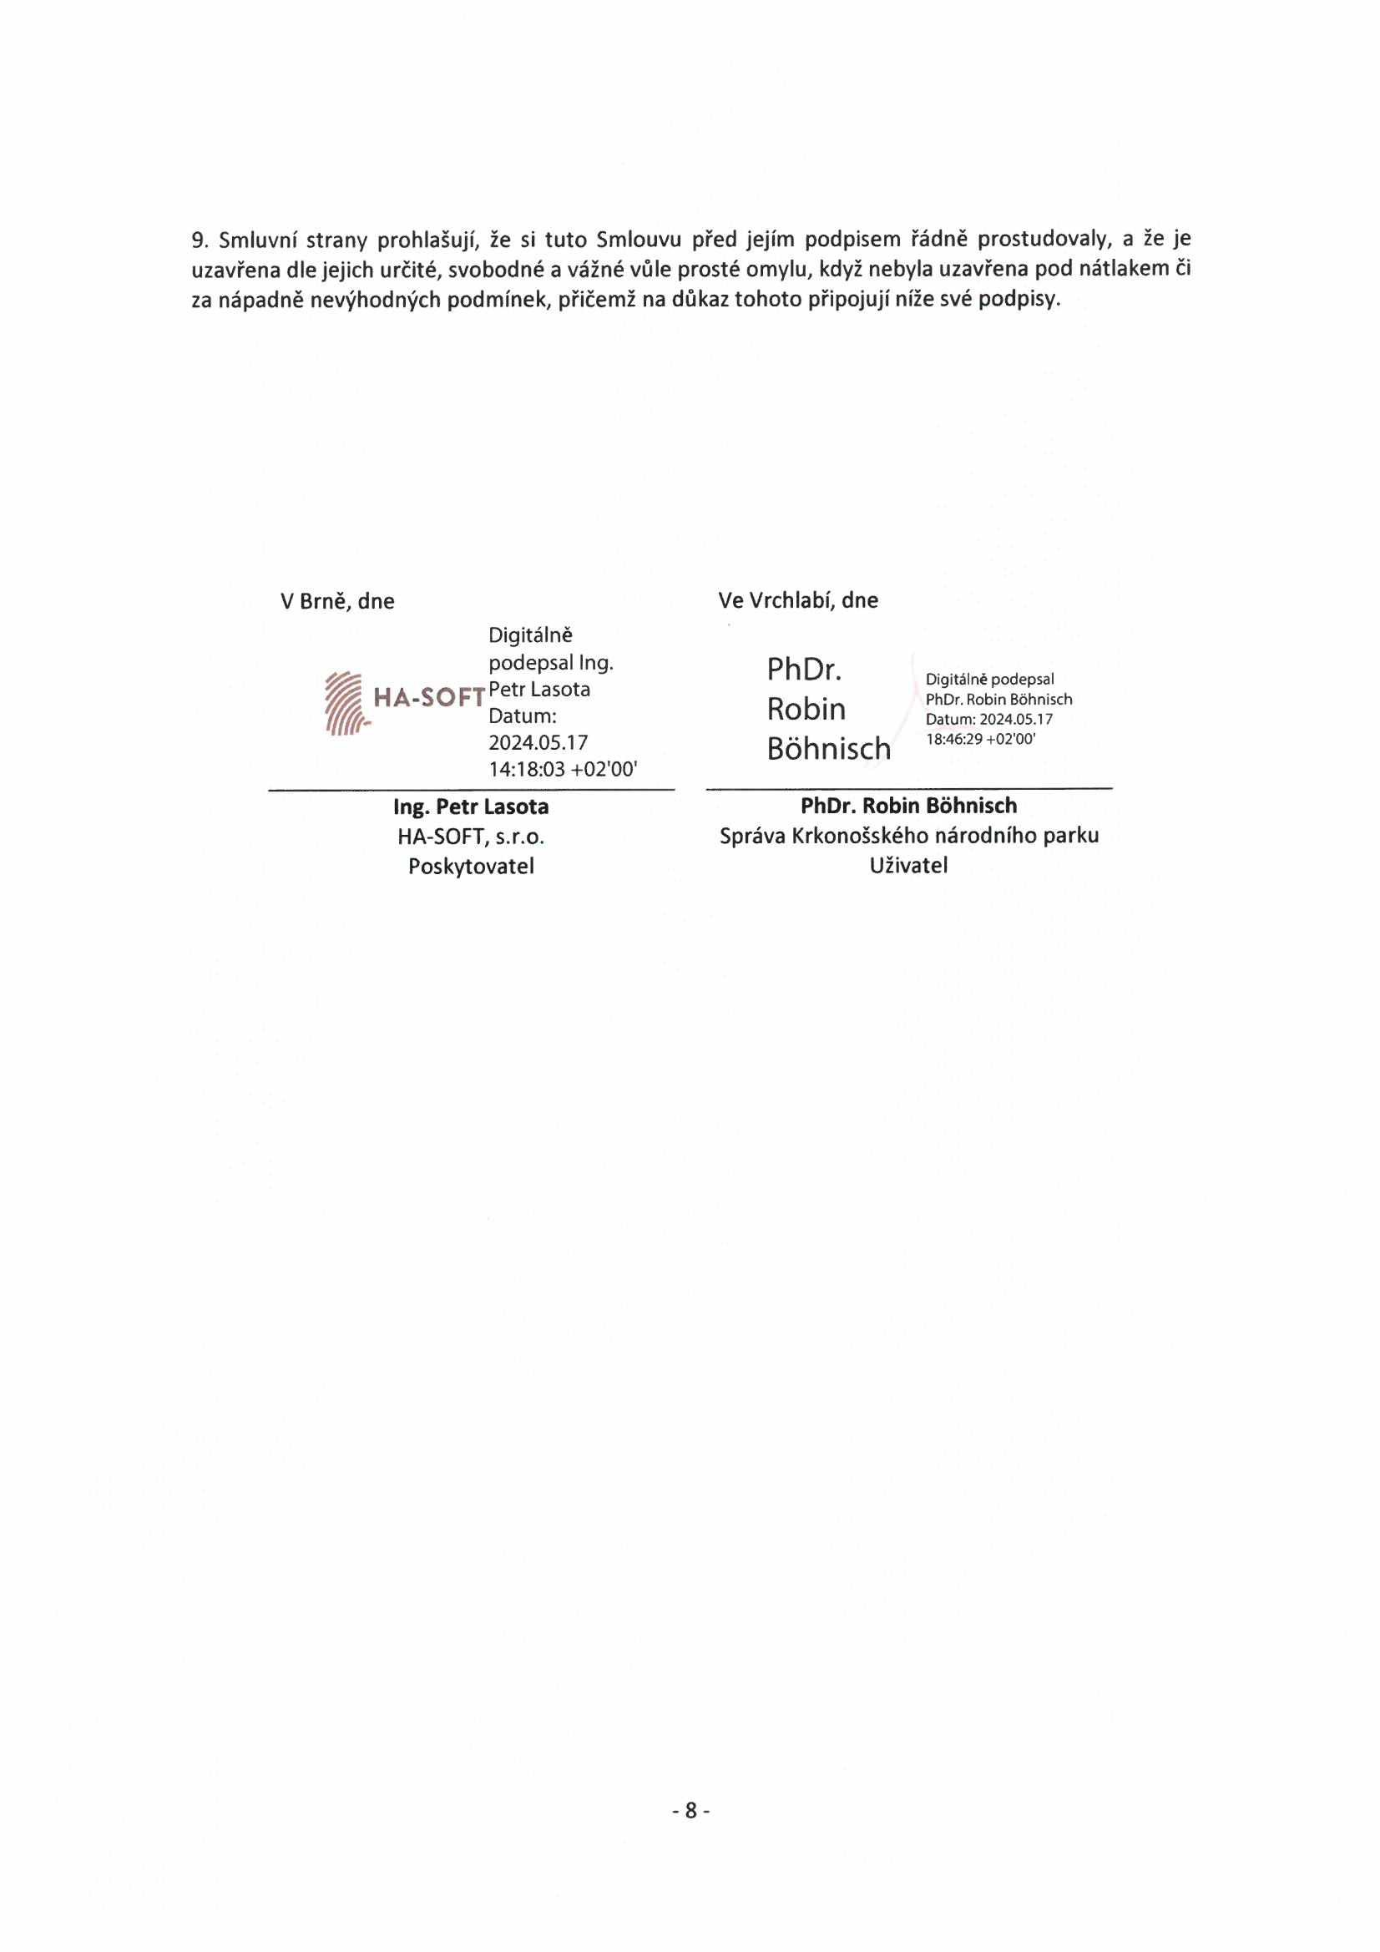

9. Smluvní strany prohlašují, že si tuto Smlouvu před jejím podpisem řádně prostudovaly, a že je uzavřena dle jejich určité, svobodné a vážné vůle prosté omylu, když nebyla uzavřena pod nátlakem či za nápadně nevýhodných podmínek, přičemž na důkaz tohoto připojují níže své podpisy.

V Brně, dne Ve Vrchlabí, dne
Digitálně
podepsal Ing. PhDr.
Ip HA-SOFT Petr Lasota Digitálně podepsal
Datum: Robin PhDr. Robin Bohnisch Datum: 2024.05.17
2024.05.17 Bohnisch 18:46:29 +02'00'
14:18:03 +02'00'
Ing. Petr Lasota PhDr. Robin Bohnisch
HA-SOFT, s.r.o. Správa Krkonošského národního parku Poskytovatel Uživatel

-8-

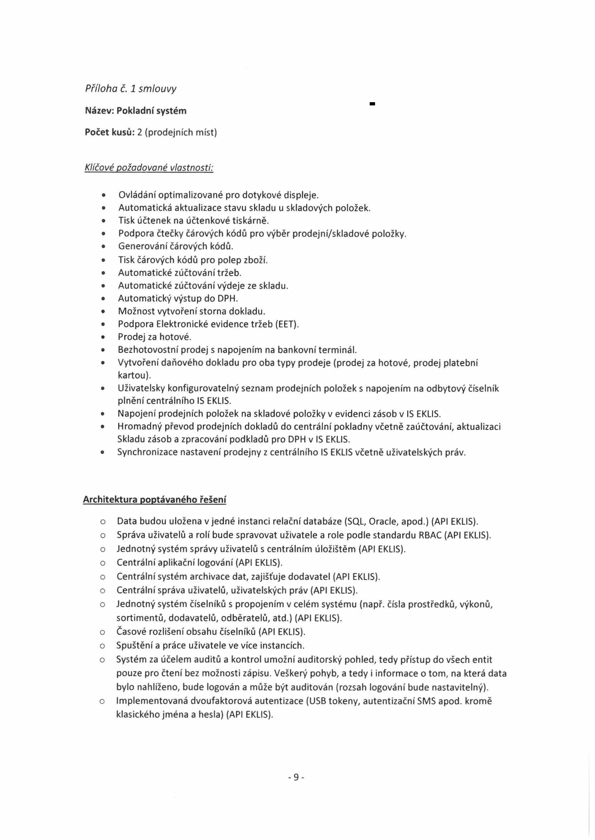

Příloho č. 1 smlouvy

Název: Pokladní systém

Počet kusů: 2 (prodejních míst)

Klíčové požadované vlastnosti:

• Ovládání optimalizované pro dotykové displeje.
• Automatická aktualizace stavu skladu u skladových položek.
• Tisk účtenek na účtenkové tiskárně.
• Podpora čtečky čárových kódů pro výběr prodejní/skladové položky.
• Generování čárových kódů.
• Tisk čárových kódů pro polep zboží.
• Automatické zúčtování tržeb.
o Automatické zúčtování výdeje ze skladu.
• Automatický výstup do DPH.
• Možnost vytvoření storna dokladu.
• Podpora Elektronické evidence tržeb (EET).
• Prodej za hotové.
• Bezhotovostní prodej s napojením na bankovní terminál.
• Vytvoření daňového dokladu pro oba typy prodeje (prodej za hotové, prodej platební kartou).
• Uživatelsky konfigurovatelný seznam prodejních položek s napojením na odbytový číselník plnění centrálního IS EKLIS.
• Napojení prodejních položek na skladové položky v evidenci zásob v IS EKLIS.
• Hromadný převod prodejních dokladů do centrální pokladny včetně zaúčtování, aktualizaci Skladu zásob a zpracování podkladů pro DPH v IS EKLIS.
• Synchronizace nastavení prodejny z centrálního IS EKLIS včetně uživatelských práv.

Architektura poptávaného řešení

o Data budou uložena v jedné instanci relační databáze (SQL, Oracle, apod.) (API EKLIS).
o Správa uživatelů a rolí bude spravovat uživatele a role podle standardu RBAC (API EKLIS).
o Jednotný systém správy uživatelů s centrálním úložištěm (API EKLIS).
o Centrální aplikační logování (API EKLIS).
o Centrální systém archivace dat, zajišťuje dodavatel (API EKLIS).
o Centrální správa uživatelů, uživatelských práv (API EKLIS).
o Jednotný systém číselníků s propojením v celém systému (např. čísla prostředků, výkonů, sortimentů, dodavatelů, odběratelů, atd.) (API EKLIS).
o Časové rozlišení obsahu číselníků (API EKLIS).
o Spuštění a práce uživatele ve více instancích.
o Systém za účelem auditů a kontrol umožní auditorský pohled, tedy přístup do všech entit pouze pro čtení bez možnosti zápisu. Veškerý pohyb, a tedy i informace o tom, na která data bylo nahlíženo, bude logován a může být auditován (rozsah logování bude nastavitelný),
o Implementovaná dvoufaktorová autentizace (USB tokeny, autentizační SMS apod. kromě klasického jména a hesla) (API EKLIS).

-9-

